Entidad: Unidad Administrativa Especial de Servicios Públicos -UAESP
Se publicó el Documento Técnico para la actividad de aprovechamiento en el marco del servicio público de aseo con el objetivo de recibir los comentarios de la ciudadanía. Para el efecto se estipuló el recibo de dichas sugerencias a los correos andres.herrera@uaesp.gov.co y luz.giraldo@uaesp.gov.co desde el 3 de abril hasta el 10 de abril de 2019.
Publicación:
Se mantuvo a disposición en la página web de la Unidad Administrativa Especial de Servicios Públicos (www.uaesp.gov.co) desde el 3 de abril de 2019, tal como se presenta a continuación:

http://www.uaesp.gov.co/content/proyecto-documento-tecnico-la-actividad-aprovechamiento-marco-del-servicio-publico-aseo

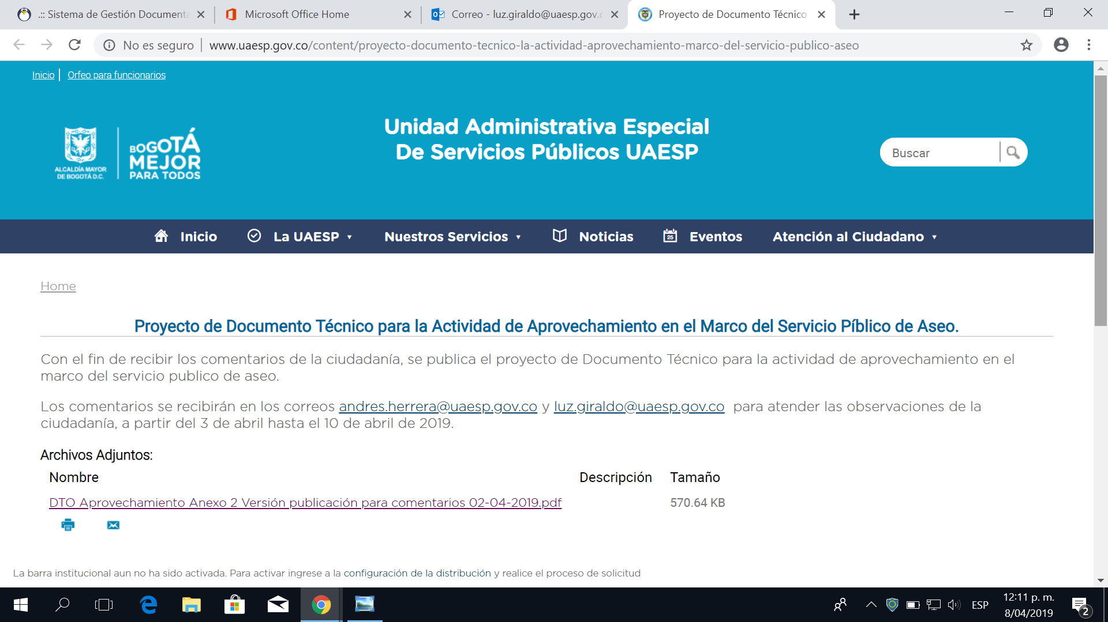

Resultados:
No se recibieron comentarios sobre el contenido del Documento Técnico para la Actividad de Aprovechamiento en el marco del Servicio Público de Aseo.

Abril de 2019
Subdirección de Aprovechamiento

